Mod. Avviso interruzione servizio acquedotto_PR24– rev. 0 del 29/07/2025

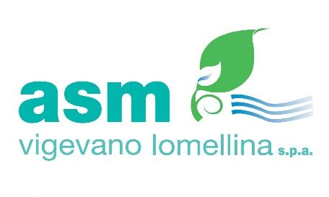
Acquedotto di GROPELLO
AVVISO DI FORNITURA IDRICA IRREGOLARE
Si comunica alla gentile utenza che il giorno
19/02/2026
dalle 13:00 alle 17:30 circa
la fornitura di acqua potabile potrebbe essere sospesa nelle seguenti vie:
IN V. LIBERTA’ dal civ. 1 al civ. 122 E P.ZA ZANOTTI
per lavori programmati sulla rete idrica
Al ripristino della fornitura si invita a lasciare scorrere l’acqua per qualche minuto per allontanare eventuali impurità residue che potrebbero presentarsi a seguito delle attività realizzate.
La presente comunicazione viene esposta in data 017/02/2026 così come previsto dalla Carta dei Servizi di Pavia Acque che è parte integrante del contratto di fornitura consultabile sul sito www.paviaacque.it
Ci scusiamo anticipatamente per il disagio arrecato.
Per guasti o emergenze si prega di contattare:
Servizio pronto intervento Pavia Acque s.c.a r.l. Numero Verde 800.992.744

